2013年北京市高考数学试卷（文科）
一、选择题共8小题，每小题5分，共40分．在每小题列出的四个选项中，选出符合题目要求的一项．
1．（5分）已知集合A={﹣1，0，1}，B={x|﹣1≤x＜1}，则A∩B=（ ）
A．{0} B．{﹣1，0} C．{0，1} D．{﹣1，0，1}
2．（5分）设a，b，c∈R，且a＞b，则（ ）
A．ac＞bc B．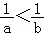 C．a²＞b² D．a³＞b³
3．（5分）下列函数中，既是偶函数又在区间（0，+∞）上单调递减的是（ ）
A． B．y=e^{﹣x} C．y=lg|x| D．y=﹣x²+1
4．（5分）在复平面内，复数i（2﹣i）对应的点位于（ ）
A．第一象限 B．第二象限 C．第三象限 D．第四象限
5．（5分）在△ABC中，a=3，b=5，sinA=，则sinB=（ ）
A． B． C． D．1
6．（5分）执行如图所示的程序框图，输出的S值为（ ）
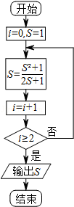
A．1 B． C． D．
7．（5分）双曲线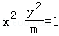的离心率大于的充分必要条件是（ ）
A．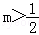 B．m≥1 C．m＞1 D．m＞2
8．（5分）如图，在正方体ABCD﹣A₁B₁C₁D₁中，P为对角线BD₁的三等分点，P到各顶点的距离的不同取值有（ ）
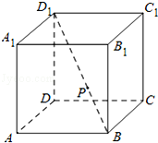
A．3个 B．4个 C．5个 D．6个

二、填空题共6小题，每小题5分，共30分．
9．（5分）若抛物线y²=2px的焦点坐标为（1，0），则p= ；准线方程为 ．
10．（5分）某四棱锥的三视图如图所示，该四棱锥的体积为 ．
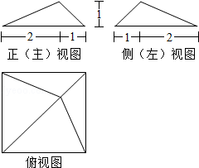
11．（5分）若等比数列{a_{n}}满足a₂+a₄=20，a₃+a₅=40，则公比q= ；前n项和S_{n}= ．
12．（5分）设D为不等式组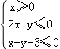表示的平面区域，区域D上的点与点（1，0）之间的距离的最小值为 ．
13．（5分）函数f（x）=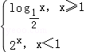的值域为 ．
14．（5分）已知点A（1，﹣1），B（3，0），C（2，1）．若平面区域D由所有满足（1≤λ≤2，0≤μ≤1）的点P组成，则D的面积为 ．

三、解答题共6小题，共80分．解答应写出文字说明，演算步骤或证明过程．
15．（13分）已知函数f（x）=（2cos²x﹣1）sin2x+cos4x．
（1）求f（x）的最小正周期及最大值；
（2）若α∈（，π），且f（α）=，求α的值．

16．（13分）如图是某市3月1日至14日的空气质量指数趋势图．空气质量指数小于100表示空气质量优良，空气质量指数大于200表示空气重度污染．某人随机选择3月1日至3月13日中的某一天到达该市，并停留2天．
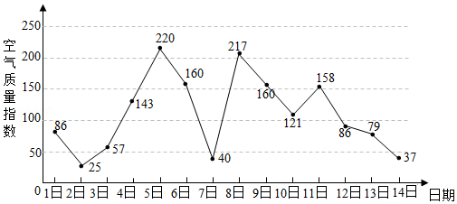
（Ⅰ）求此人到达当日空气质量优良的概率；
（Ⅱ）求此人在该市停留期间只有1天空气重度污染的概率；
（Ⅲ）由图判断从哪天开始连续三天的空气质量指数方差最大？（结论不要求证明）

17．（13分）如图，在四棱锥P﹣ABCD中，AB∥CD，AB⊥AD，CD=2AB，平面PAD⊥底面ABCD，PA⊥AD．E和F分别是CD和PC的中点，求证：
（Ⅰ）PA⊥底面ABCD；
（Ⅱ）BE∥平面PAD；
（Ⅲ）平面BEF⊥平面PCD．
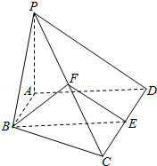

18．（13分）已知函数f（x）=x²+xsinx+cosx．
（Ⅰ）若曲线y=f（x）在点（a，f（a））处与直线y=b相切，求a与b的值；
（Ⅱ）若曲线y=f（x）与直线y=b有两个不同交点，求b的取值范围．

19．（14分）直线y=kx+m（m≠0）与椭圆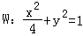相交于A，C两点，O是坐标原点．
（Ⅰ）当点B的坐标为（0，1），且四边形OABC为菱形时，求AC的长；
（Ⅱ）当点B在W上且不是W的顶点时，证明：四边形OABC不可能为菱形．

20．（14分）给定数列a₁，a₂，…，a_{n}．对i=1，2，…，n﹣1，该数列前i项的最大值记为A_{i}，后n﹣i项a_{i+1}，a_{i+2}，…，a_{n}的最小值记为B_{i}，d_{i}=A_{i}﹣B_{i}．
（Ⅰ）设数列{a_{n}}为3，4，7，1，写出d₁，d₂，d₃的值；
（Ⅱ）设a₁，a₂，…，a_{n﹣1}（n≥4）是公比大于1的等比数列，且a₁＞0．证明：d₁，d₂，…，d_{n﹣1}是等比数列；
（Ⅲ）设d₁，d₂，…，d_{n﹣1}是公差大于0的等差数列，且d₁＞0．证明：a₁，a₂，…，a_{n﹣1}是等差数列．

